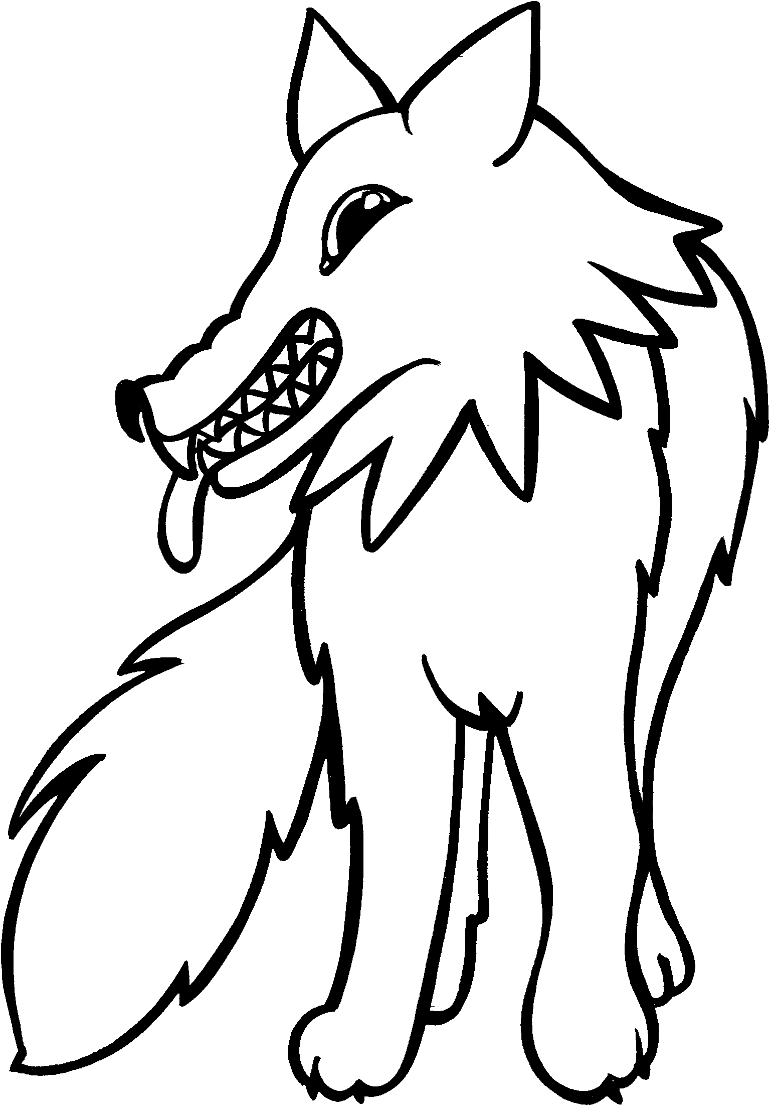 LECTURE DE MOTS

ou

Le son ou

|  |  |
| --- | --- |
| un coude | louis |
| une poule | le trou |
| une loupe | il tourne |
| une route | la soucoupe |
| une boule | la soupe |
| une boucle | la louche |
| une trousse | il coupe |
| une course | la moule |
| une toupie | le foulard |
| une fourmi | un chou |
| une couronne | l’ours |
| une roulotte | l’amour |
| une fourrure | toujours |
| Une souris | le retour |
| il joue | le journal |

LECTURE DE MOTS

ou

Le son ou

Lis le mot et dessine-le.

|  |  |  |
| --- | --- | --- |
| un bijou | une moustache | une mouche |
|  |  |  |

|  |  |  |
| --- | --- | --- |
| une roue | une loupe | une poupée |
|  |  |  |

|  |  |  |
| --- | --- | --- |
| une toupie | un nounours | une louche |
|  |  |  |

LECTURE DE MOTS

ou

Le son ou

|  |  |
| --- | --- |
| la fourche | rousse |
| le sourire | vouloir |
| soupir | un bout |
| sous | il soulève |
| un pou | il pousse |
| pour | toute |
| il tousse | vous |
| il avoue | doux |
| il doute | double |
| un mouton | mourir |
| un coup | il roucoule |
| la cours | il écoute |
| nous | filou |
| du velours | une bourse |
| le jour | le couscous |

LECTURE DE PHRASES

ou

Le son ou

Il joue à la poupée.

Jules a attrapé une souris

Une petite souris joue dans le trou.

La mouche sort de la roulotte.

J’ai acheté une louche pour la soupe.

Il a un foulard sur le cou.

J’ai de jolis bijoux.

Le loup, affamé, avale une poule.

Il a coupé sa moustache rousse.

Nous voulons un nounours.

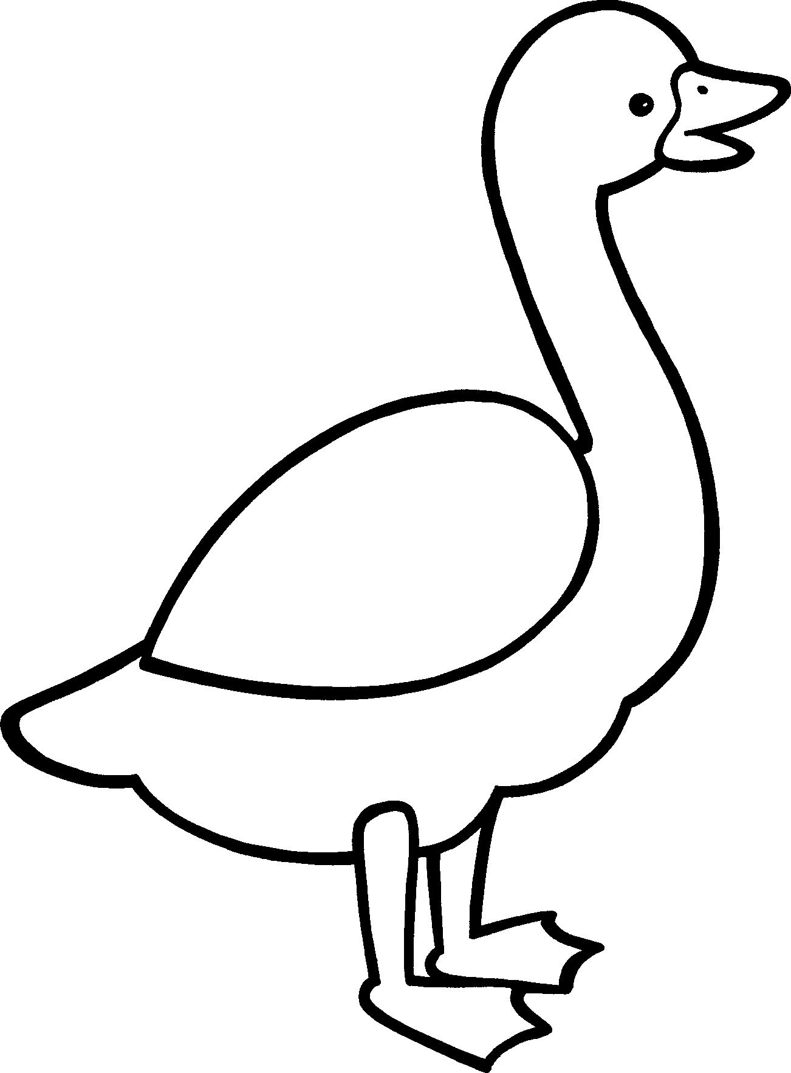 LECTURE DE MOTS

oi

Le son oi

|  |  |
| --- | --- |
| la foi | une armoire |
| une noix | la foire |
| la voix | une voiture |
| une oie | un voilier |
| le soir | prévoir |
| un poids | il a soif |
| un loir | la soirée |
| une toiture | bonsoir |
| un mouchoir | la passoire |
| la coiffure | la mâchoire |
| le doigt | une étoile |
| un roi | il coiffe |
| boire | pourquoi |
| la joie | un tiroir |
| savoir | la mémoire |

LECTURE DE MOTS

oi

Le son oi

Lis le mot et dessine-le.

|  |  |  |
| --- | --- | --- |
| noir | un poivron | un mouchoir |
|  |  |  |

|  |  |  |
| --- | --- | --- |
| une étoile | la foire | une poire |
|  |  |  |

|  |  |  |
| --- | --- | --- |
| une croix | une voiture | un poisson |
|  |  |  |

LECTURE DE MOTS

oi

Le son ou

|  |  |
| --- | --- |
| le trottoir | la voile |
| noire | le toit |
| un soir | de la soie |
| j'ai soif | un mois |
| du poivre | un devoir |
| il a froid | l’étoile |
| toi | un miroir |
| se voir | un bois |
| le poisson | la poire |
| s'asseoir | le couloir |
| le poil | il doit boire |
| la boite | trois |
| le tiroir | moi |
| une histoire | il va voir |

LECTURE DE PHRASES

oi

Le son oi

Benoit marche sur le trottoir.

Le canot a une voile fort fine.

Papa achète une voiture noire.

Je vois un chat noir sur le toit.

Zoé regarde les étoiles le soir.

Le roi boit sa soupe.

Il a sali le mouchoir.

Ma mère ouvre un tiroir de l’armoire.

Le cheval cache sa mâchoire.

Nous irons à la foire le soir.

 LECTURE D'UN TEXTE

oi

Le son oi

Où se cache le roi ?

Lis l’histoire et tu le trouveras.

1. Tu marches sur un trottoir.
2. Tu cours jusque l’étoile.
3. Va dans la voiture noire et arrête toi au bar car tu as soif !
4. Tu passes à coté de la foire et tu vas sur la roue.
5. Va te voir dans le miroir et coiffe-toi car te voila arrivé devant la porte du roi …..

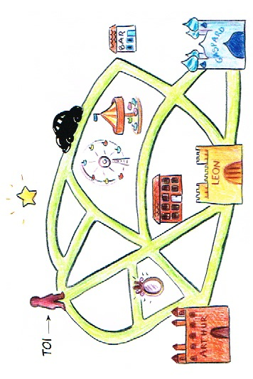

Léon Arthur Gaspard

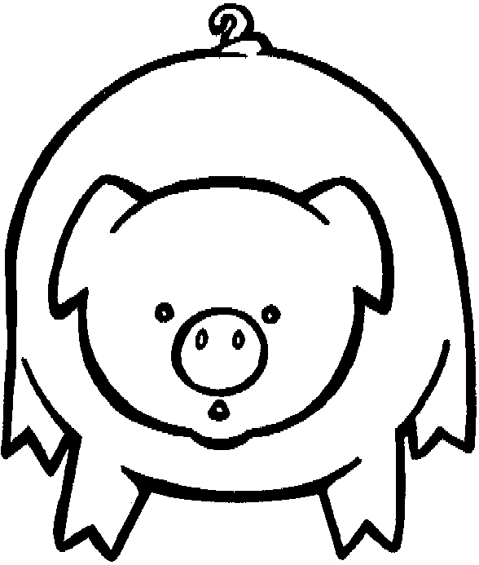 LECTURE DE MOTS

on

Le son on

|  |  |
| --- | --- |
| du coton | du savon |
| un bâton | le ballon |
| le monde | la ronde |
| une montre | un hérisson |
| un capuchon | de la confiture |
| un chaton | onze |
| le canon | un cochon |
| un bonbon | le melon |
| le pont | un monstre |
| le violon | la réponse |
| le torchon | le salon |
| un poisson | pondre |
| tondre | un lion |
| un potiron | un ourson |
| un bouton | le patron |

LECTURE DE MOTS

on

Le son on

Lis le mot et dessine-le.

|  |  |  |
| --- | --- | --- |
| le savon | onze | un potiron |
|  |  |  |

|  |  |  |
| --- | --- | --- |
| le hérisson | un biberon | le monstre |
|  |  |  |

|  |  |  |
| --- | --- | --- |
| le salon | un thon | Le poisson |
|  |  |  |

LECTURE DE MOTS

on

Le son on

|  |  |
| --- | --- |
| une montée | bonsoir |
| un avion | un million |
| un son | La honte |
| un bouchon | le lardon |
| le mouton | un chardon |
| le pont | le plafond |
| Il démonte | marron |
| il ronfle | un pinson |
| une chanson | une boisson |
| Manon | un poupon |
| il monte | le salon |
| un héron | un moucheron |
| un chaperon | le talon |
| une réponse | un rond |
| un tronc | un pinson |

 LECTURE DE PHRASES

on

Le son on

Le héron pêche un poisson.

Le chaton dort dans le salon.

Jimmy a acheté onze ballons.

Simon coupe un petit melon.

Manon joue du violon sur le pont.

Le hérisson joue à côté du mouton.

Zoé prépare de la confiture.

Manon a une jolie montre.

Le monstre ronfle.

Je monte sur le carton.

LECTURE DE TEXTES

on

Le son on

Le hérisson

Tom a trouvé un hérisson sur le balcon.

Il l’a apporté à l’école.

Nous l’avons observé et nous nous sommes informés.

Puis le hérisson a été libéré dans le bois de l’école.

|  |  |  |
| --- | --- | --- |
|  |  |  |
| Jules a trouvé le hérisson. |  |  |
| Tom a apporté le hérisson à l’école. |  |  |
| Nous avons observé le poisson. |  |  |
| Le hérisson a été libéré par le mouton. |  |  |

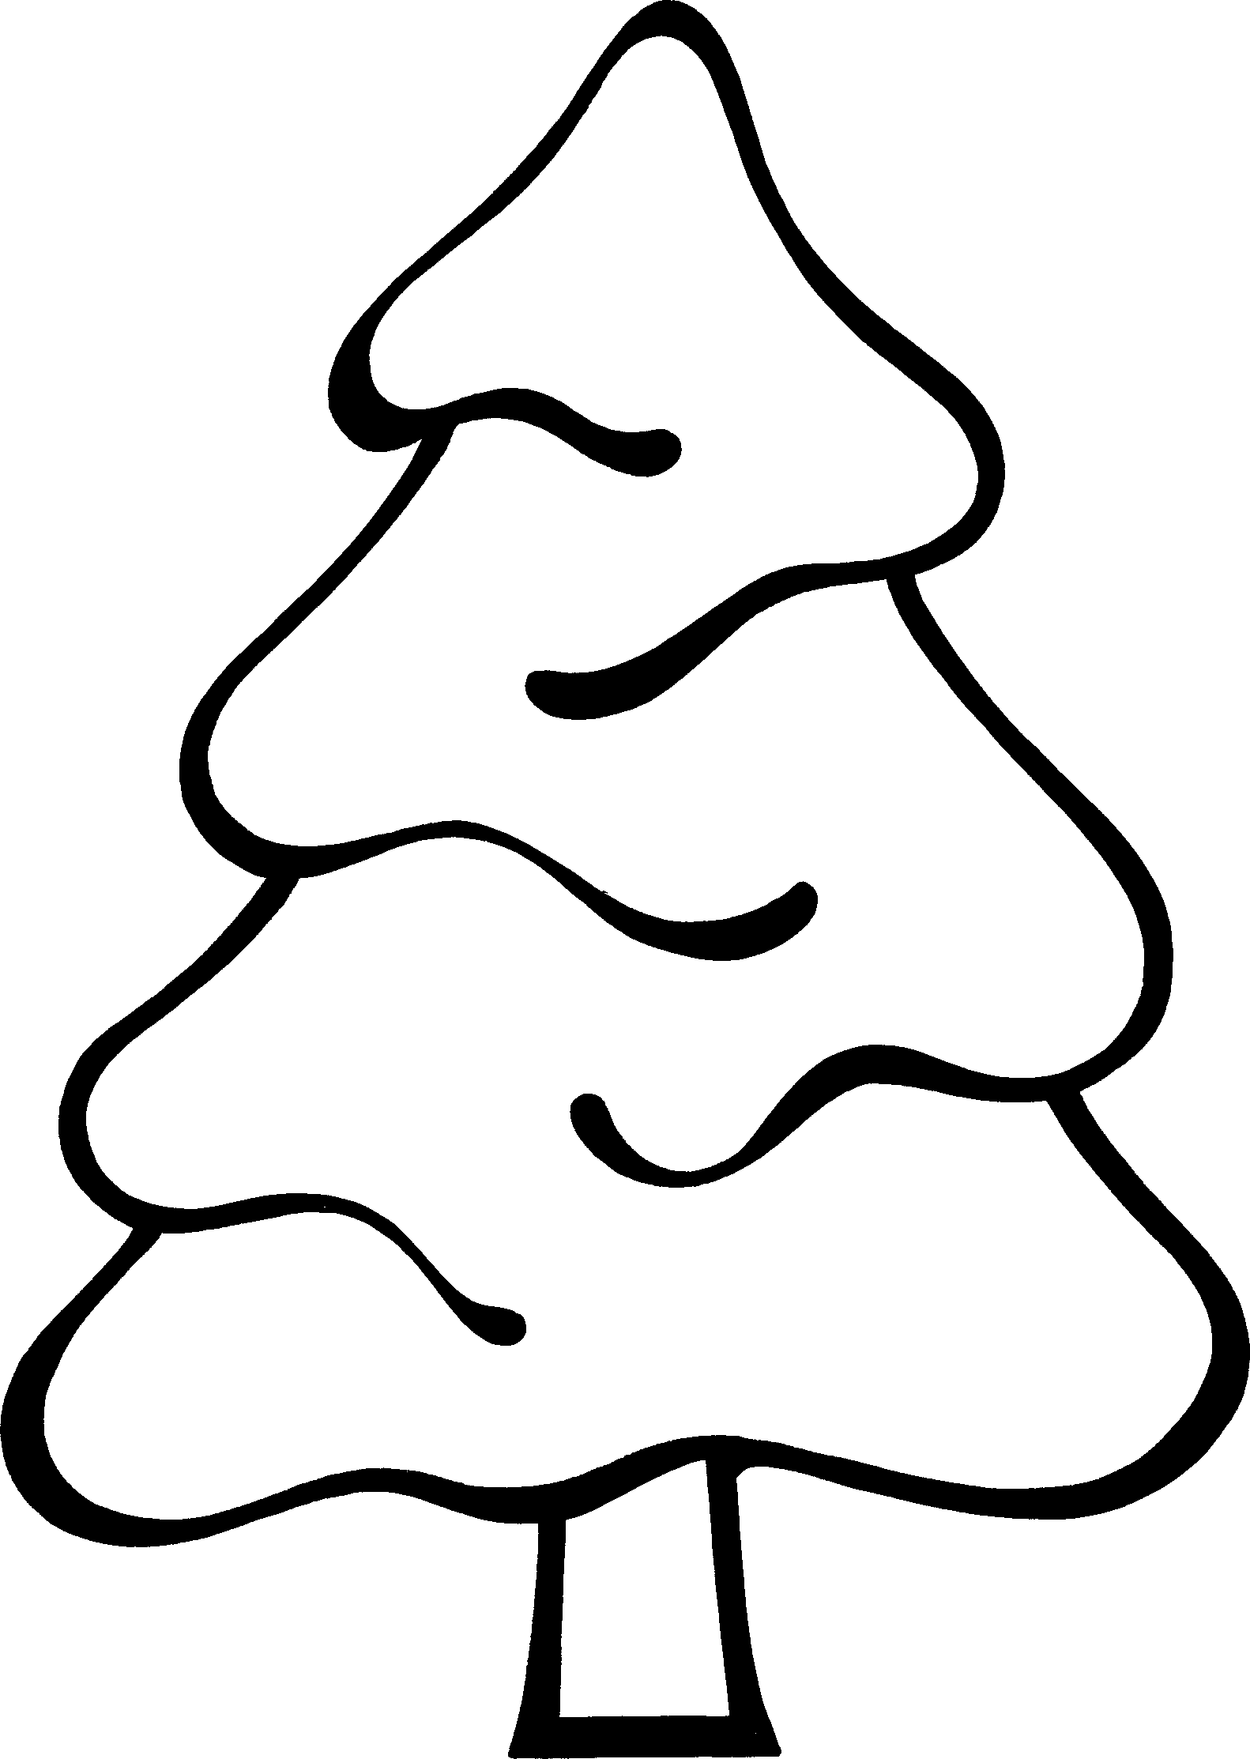 LECTURE DE MOTS

in

Le son in

|  |  |
| --- | --- |
| du vin | la fin |
| un patin | le lutin |
| le lapin | un chemin |
| le jardin | une dinde |
| du lin | un moulin |
| un poussin | du boudin |
| un coussin | Martin |
| le sapin | le matin |
| quinze | malin |
| le marin | le coquin |
| Tintin | Robin |
| il informe | un invité |
| le couffin | un câlin |
| un oursin | le bassin |
| canin | du venin |
| un machin | le pin |
| un pépin | le devin |
| un ravin | divin |
| le butin | un potin |
| le bouquin | le requin |
| Aladin | le sous-marin |

 LECTURE DE MOTS

in

Le son in

Lis le mot et dessine-le.

|  |  |  |
| --- | --- | --- |
| un chemin | le sous-marin | le jardin |
|  |  |  |

|  |  |  |
| --- | --- | --- |
| un moulin | du vin | un lutin |
|  |  |  |

|  |  |  |
| --- | --- | --- |
| un coussin | le boudin | un dessin |
|  |  |  |

LECTURE DE PHRASES

in

Le son in

Un petit lapin court dans le jardin.

Martin boit du vin.



Le lutin se cache le sapin.

Tintin joue avec milou.

Robin joue du violon.

Le lapin sort du jardin.

Le marin marche sur le pont.

Je ramasse quinze marrons.

[è]

J’ai mis des patins

Le poussin dort sur le coussin.

LECTURE DE TEXTES

in

Le son in

[è]

Au clai r de la lune

Trois petits lapins

ils avalent des prunes

Comme des petits coquins

Une pipe à la bouche

Le long du chemin

Ils feront les fous

Jusqu’à mardi matin.

|  |  |  |
| --- | --- | --- |
|  |  |  |
| Il y a cinq lapins. |  |  |
| Ils marchent le long du chemin. |  |  |
| Ils ont une pipe à la bouche. |  |  |

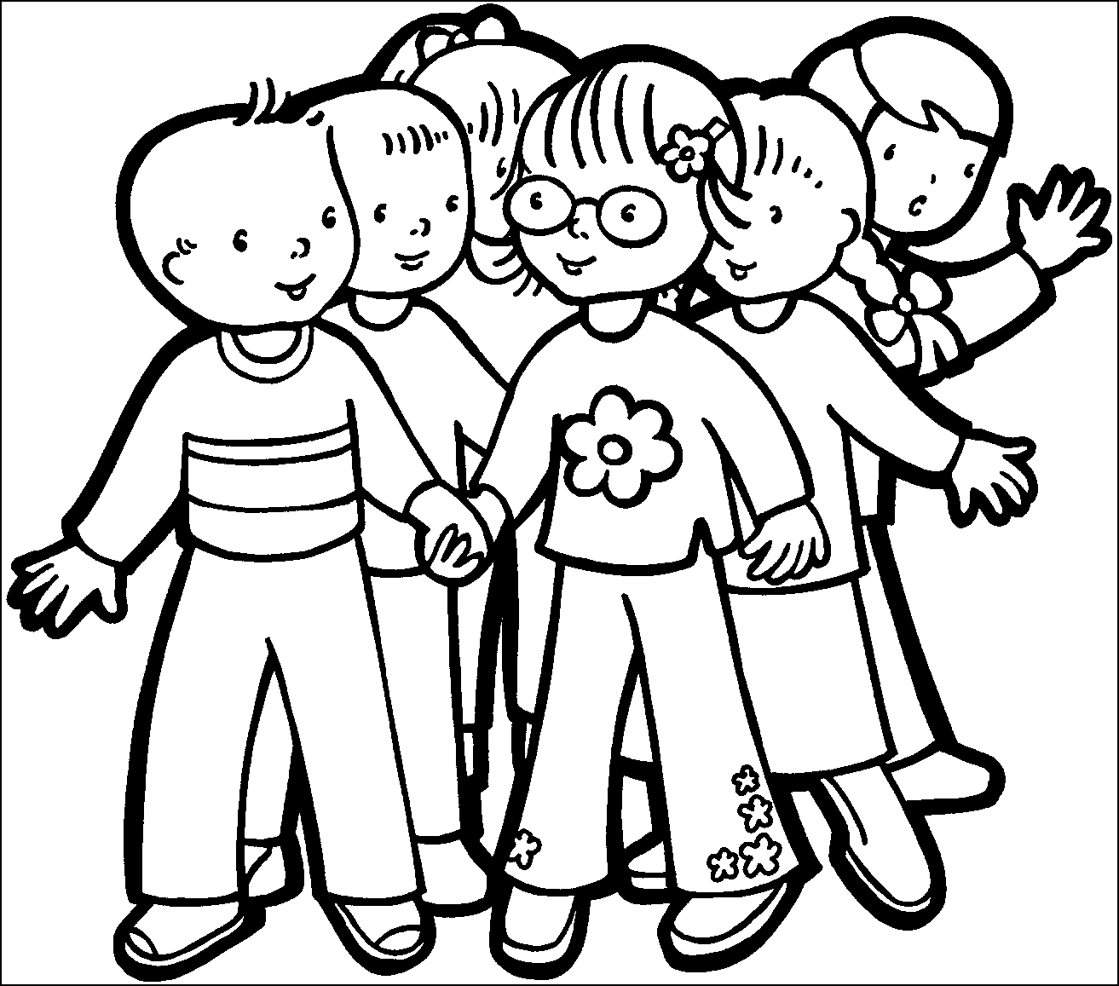 LECTURE DE MOTS

an

Le son an

|  |  |
| --- | --- |
| maman | un ruban |
| le divan | ma tante |
| un chant | une manche |
| une plante | il danse |
| dimanche | une mandarine |
| Amandine | Nathan |
| blanche | blanc |

en

LECTURE DE MOTS

Le son en

|  |  |
| --- | --- |
| le vent | une dent |
| une pente | une tente |
| une fente | la jument |
| le client | il apprend |
| il attend | il s’endort |
| le parent | le dentiste |
| l’enveloppe | lentement |

LECTURE DE MOTS

en/an

Le son en/an

Lis le mot et dessine-le.

|  |  |  |
| --- | --- | --- |
| un banc | un enfant | un fantôme |
|  |  |  |

|  |  |  |
| --- | --- | --- |
| du sang | un pantalon | le menton |
|  |  |  |

|  |  |  |
| --- | --- | --- |
| un ruban | les parents | je chante |
|  |  |  |

LECTURE DE PHRASES

en/an

Le son en/an

Nathan coupe une mandarine.

Maman repasse les manches de sa robe.

Amandine a mis sa jupe blanche.

Tristan chante dans le salon.

Le vent secoue l’arbre .

Les enfants s’amusent près de la tente.

Le marchand vend des ballons.

Clément dort dans la tente.

Valentin poste l’enveloppe.

J’ai une tache brune sur mon pantalon blanc.

LECTURE DE TEXTES

Le son en/an

en/an

Tom, et la troupe des lutins, partent dormir en tente.

Ils chantent tous « marchons au pas ! ».

Arrivés dans le pré, ils préparent la tente.

Tom étale le tapis de sol.

Valentin et Lucas lèvent les mâts.

Clément tend la toile.

Très fatigués, ils s’endorment.

|  |  |  |
| --- | --- | --- |
|  |  |  |
| Clément et Lucas lèvent les mâts. |  |  |
| Tom et la troupe des lutins dorment dans un lit. |  |  |
| Clément tend la toile |  |  |
| Tom étale le tapis de sol. |  |  |
| Ils ne dorment pas et jouent toute la soirée. |  |  |

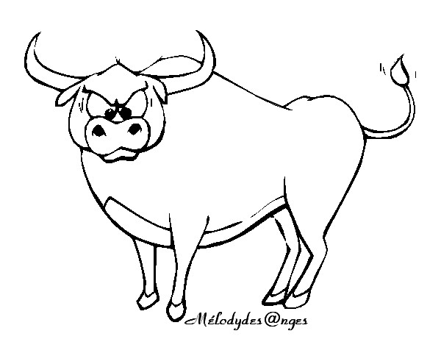 LECTURE DE MOTS

au

Le son au

|  |  |
| --- | --- |
| une faute | un saule |
| une taupe | pauvre |
| une auto | une épaule |
| l’automne | une autruche |
| il chauffe | il saute |
| un crapaud | Paul |
| Pauline | Aurore |

eau

LECTURE DE MOTS

Le son eau

|  |  |
| --- | --- |
| la peau | un seau |
| un veau | un drapeau |
| un château | un tableau |
| un manteau | un poteau |
| un bateau | un chapeau |
| un rideau | un cadeau |
| un chameau | un marteau |

LECTURE DE MOTS

au/eau

Le son au/eau

Lis le mot et dessine-le.

|  |  |  |
| --- | --- | --- |
| un château | un seau | une automobile |
|  |  |  |

|  |  |  |
| --- | --- | --- |
| un autobus | un bureau | un taureau |
|  |  |  |

|  |  |  |
| --- | --- | --- |
| un cadeau | un râteau | un manteau |
|  |  |  |

LECTURE DE PHRASES

au/eau

Le son au/eau

Paul roule sur le chemin avec son auto.

Un crapaud a sauté dans le ruisseau.

Maman prends l’autobus.

Aurore écrit au tableau.

Il a un beau chapeau.

Le poussin a les plumes jaunes.

L’enfant a un chausson jaune et un chausson mauve.

J’ai du sang sur la peau.

Le veau avale les copeaux du seau.

Il y a un rideau à la fenêtre.

 COMPLETE LES PHRASES

au/eau

Le son au/eau

Le flotte sur l’eau.

Dans le , je vois des poissons.

Le cheval au-dessus de la barrière.

Cet homme porte un sur la tête.

Paul a reçu un vélo noir et blanc.



-----------------------------------------------------------

|  |  |  |  |  |
| --- | --- | --- | --- | --- |
| ruisseau | chapeau | bateau | nouveau | saute |